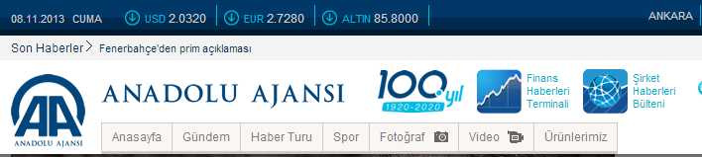
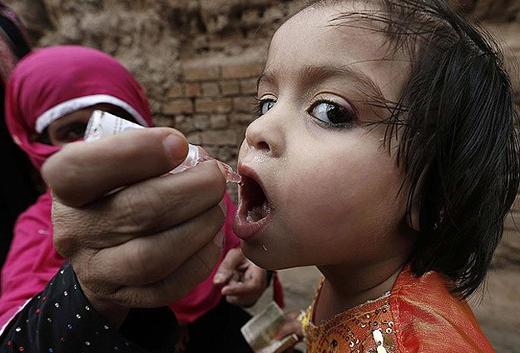

Suriye'ye komşu illerde çocuk felci aşısı yapılacak
08 Kasım 2013 11:52 (Son güncelleme 08 Kasım 2013 11:58)

ANKARA
Sağlık Bakanlığından yapılan yazılı açıklamada, çocuk felci yani poliomyelit hastalığının, virisün sebep olduğu ve hastalığa yakalanan bazı çocuklarda kalcı felce yol açabildiği belirtildi.
Hastalık etkeni virüsün besinlerle, ağız yoluyla alındığı belirtilen açıklamada, hastalıktan korunmada en etkili yöntemin aşılanmak olduğu kaydedildi.
Dünya Sağlık Asamblesinin, 1988'de dünyadan çocuk felci hastalığının ve etkeni virüsün yok edilmesi kararı aldığı belirtilen açıklamaya göre, bu karar doğrultusunda başlatılan Eradikasyon Programı kapsamında yapılan aşılamalar sayesinde 1988'de 125 ülkede 350 bin çocuk felci hastası varken 2012'de sadece Afganistan, Pakistan ve Nijerya da bölgesel düzeyde 223 vaka görüldüğü bildirildi.
"Ülkemizde 1963'ten beri çocukluk döneminde çocuk felci aşısı uygulanmaktadır. Ülkemizde son çocuk felci vakası 1998'de görülmüştür. Ülkemiz 2002'de DSÖ Avrupa Bölgesi ile birlikte çocuk felcinden arındırılmış ülke sertifikası almıştır. Ülkemizde çocuk felci vakası bulunmamaktadır" ifadesine yer verilen açıklamada, şunlar kaydedildi:
"DSÖ Suriye’de ekim ayı başından itibaren çocuk felci vakalarının görüldüğünü teyit etmektedir. Vakalar, Suriye’nin güneydoğusunda Irak ile komşuluğu olan bir bölgede ortaya çıkmış olup, diğer bölgelerde şu ana kadar vaka tespit edilmemiştir. Ancak Suriye’deki aşılama çalışmalarının son iki yıldır aksaması sebebiyle diğer bölgelerde de vaka ortaya çıkması muhtemeldir. DSÖ tarafından bu durum bir halk sağlığı acili olarak değerlendirilmekte ve hem Suriye’de hem de bölgedeki diğer ülkelerde tedbir alınması gerektiği ifade edilmektedir.
Suriye’de çocuk felci salgını olabileceği duyumu alındıktan sonra Bilim Kurulumuzda bir değerlendirme yapılmış ve ülkemize hastalık girişini engellemek üzere bazı tedbirlerin alınması kararlaştırılmıştır. Bu kapsamda, Suriye ile komşuluğu olan illerimizde yaşayan 5 yaş altındaki çocuklarımızla kamplarda ve kamp dışında yaşayan Suriyeli çocuklara ek doz aşı yapılacaktır. Ayrıca bölgeye giriş-çıkış yapanlar da aşılanacaktır. Aşı kampanyası ile ilgili hazırlıklar büyük ölçüde tamamlanmış olup uygulama yakında başlatılacaktır."

